Essay

1. Salinlah kalimat berikut!
Saya mengerjakan ujian ini dengan jujur dan tidak bekerja sama dengan orang lain!
ANS: Saya mengerjakan ujian ini dengan jujur dan tidak bekerja sama dengan orang lain!

Multiple Choice

1. Perhatikan gambar berikut!
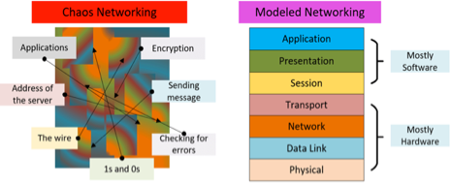
Sesudah diterapkannya OSI Model pada sistem jaringan, yang terjadi adalah ....
A. setiap perangkat maupun jaringan komputer berjalan berdasarkan suatu aturan terstruktur
B. setiap vendor menggunakan standar networking mereka sendiri
C. sistem jaringan yang dibangung menjadi acak-acakan dan kacau
D. hanya perangkat jaringan yang dibuat oleh vendor yang samalah yang bisa saling terhubung
E. kurangnya kompatibilitas antara perangkat jaringan berbeda vendor
ANS:

2. Virtual Local Area Network atau biasa disebut dengan VLAN merupakan suatu teknik konfigurasi untuk ... sebuah jaringan besar.
A. membagi
B. mengurangi
C. menggabungkan
D. menduplikasi
E. mengekspansi
ANS:

3. Alasan sebuah jaringan di-konfigurasi VLAN yaitu ....
A. agar mengurangi traffic jaringan dengan cara melakukan segmentasi LAN menjadi LAN-LAN yang lebih kecil
B. agar desain jaringan menjadi fixed sehingga sebuah jaringan haruslah berdasarkan lokasi fisik
C. agar Spanning Tree Protocol tetap bekerja semaksimal mungkin
D. supaya traffic IP Phone dengan PC tidak terpisah
E. supaya semua user hanya menggunakan 1 jaringan yang sama sehingga tidak ada privasi
ANS:

4. Perhatikan gambar berikut!
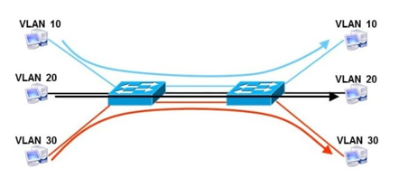
Keuntungan jika VLAN dikonfigurasi pada sebuah jaringan adalah ....
A. pembatasan hak akses sehingga tersedia ruang privasi untuk kebutuhan keamanan
B. jaringan lokal tidak bersegmen, semua bisa terhubung satu sama lain
C. tidak bisa mengakomodasi jumlah host terhubung yang terlalu banyak
D. masalah fisik berdampak pada semua bagian VLAN
E. lalu lintas jaringan menjadi semakin padat
ANS:

5. VLAN memecah jaringan menjadi beberapa sub jaringan secara logical (virtual), sehingga dapat mengurangi traffic yang tidak diperlukan pada jaringan yang dapat mengakibatkan tabrakan atau biasa disebut ....
A. collision
B. broadcast domain
C. segmentation
D. network looping
E. bandwidth
ANS:

6. Perhatikan gambar berikut!
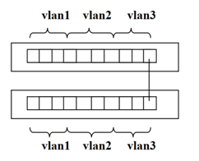
Media transmisi yang digunakan untuk menghubungkan Switch satu dengan yang lain disebut dengan istilah ....
A. trunk link
B. access link
C. data link
D. segmentation
E. switchport
ANS:

7. Suatu perangkat Switch tidak berpartisipasi dalam sebuah VTP domain, hanya meneruskan paket yang diterima ke perangkat Switch lain. Ketika terdapat perubahan pada VLAN, perubahan tersebut hanya bersifat lokal pada switch itu sendiri, maka perangkat Switch tersebut sudah dikonfigurasi transparent sebagai operating mode-nya. Sedangkan operating mode untuk perangkat Switch di mana biasanya VLAN database diciptakan lalu ditransmisikan adalah ....
A. Server
B. Client
C. Transparent
D. Domain
E. Password
ANS:

8. VTP merupakan kependekan dari Virtual Trunking Protocol. Tujuan utama penerapan VTP adalah memudahkan pengaturan switch sehingga dapat diatur sebagai suatu grup. Istilah apa yang dipakai dalam konfigurasi untuk menunjukkan grup adalah ....
A. Domain
B. Server
C. Client
D. Transparent
E. Mode
ANS:

9. Pembuatan VLAN dapat dilakukan dengan beberapa metode untuk mengelompokkan perangkat. Salah satunya adalah pengelompokan berdasarkan alamat fisik yang unik yang dimiliki setiap perangkat jaringan. Disebut apakah metode pembuatan VLAN tersebut?
A. Mac based VLAN
B. Protocol based VLAN
C. IP address based VLAN
D. Subnet based VLAN
E. Port based VLAN
ANS:

10. Switch adalah sebuah perangkat jaringan pada komputer yang memungkinkan untuk menghubungkan perangkat pada sebuah jaringan komputer dengan menggunakan pertukaran paket untuk menerima, memproses, dan mengirimkan data dari satu perangkat ke perangkat lainnya ataupun sebaliknya. Termasuk anggota manakah semua port yang ada pada sebuah Switch ketika belum dikonfigurasi sama sekali?
A. Default VLAN
B. Native VLAN
C. Management VLAN
D. Voice VLAN
E. Data VLAN
ANS:

11. Perhatikan gambar berikut!
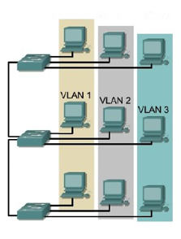
Jumlah VLAN yang dikonfigurasi secara manual yaitu ... buah.
A. 2
B. 3
C. 1
D. 9
E. 10
ANS:

12. Perhatikan gambar berikut!
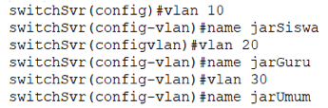
Perintah CLI di atas bertujuan untuk ….
A. membuat tiga buah VLAN ID baru
B. memberi hostname pada masing-masing komputer
C. mengaktifkan interface sebanyak tiga buah VLAN yang sama
D. melakukan pengujian jaringan pada tiga komputer
E. melihat hasil konfigurasi VLAN yang dibuat
ANS:

13. Perhatikan gambar berikut!
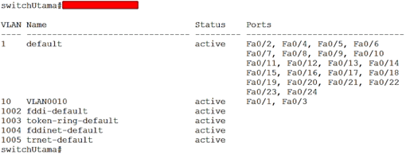
Dari mode global configuration bisa juga dapat menampilkan tabel yang sama persis, alternatif perintah CLI yang dieksekusi adalah ....
A. switchUtama(config)#do show vlan brief
B. switchUtama(config)#do show interface trunk
C. switchUtama(config)#show vlan
D. switchUtama(config)#show vtp status
E. switchUtama(config)#show running-config
ANS:

14. Untuk mendaftarkan sebuah port pada perangkat Switch sebagai anggota dari suatu VLAN ID, harus diawali dengan mengaktifkan / memanggil interface port yang dimaksud. Jika hendak mengaktifkan port fa0/1, fa0/2 dan fa0/5 sekaligus maka bisa dengan mengeksekusi perintah ….
A. Switch1st(config)# interface range fastEthernet 0/1-2, fastEthernet 0/5
B. Switch1st(config)# interface range fastEthernet 0/1-2, 0/5
C. Switch1st(config)# interface range fastEthernet 0/1-2 & fastEthernet 0/5
D. Switch1st# interface range fastEthernet 0/1-2, fastEthernet 0/5
E. Switch1st# interface range fastEthernet 0/1-2, 0/5
ANS:

15. Perhatikan gambar berikut!
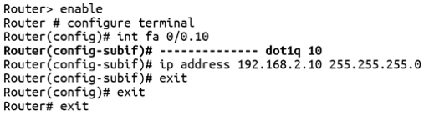
Perintah konfigurasi Inter-VLAN Routing di atas belum lengkap, perintah untuk melengkapi adalah ....
A. encapsulation
B. terminal
C. ip address
D. configure
E. exit
ANS:

16. Perhatikan gambar berikut!
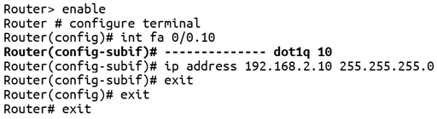
Sub interface yang sedang diaktifkan dan dikonfigurasi adalah ....
A. fa0/0.10
B. dot1q
C. 10
D. 192.168.2.10
E. 255.255.255.0
ANS:

17. Suatu perangkat Switch tidak berpartisipasi dalam sebuah VTP domain, hanya meneruskan paket yang diterima ke perangkat Switch lain. Ketika terdapat perubahan pada VLAN, perubahan tersebut hanya bersifat lokal pada switch itu sendiri. Bagaimana perintah CLI yang sesuai untuk konfigurasi switch dengan karakteristik di atas?
A. Switch(config)#vtp mode transparent
B. Switch(config)#vtp mode server
C. Switch(config)#switchport mode trunk
D. Switch(config)#vtp mode client
E. Switch(config)#vtp domain stemsagonet
ANS:

18. Perhatikan gambar berikut!
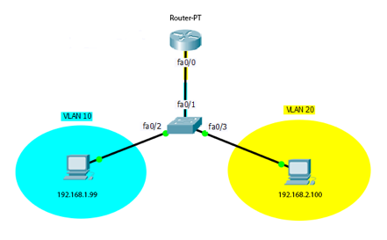
Pada konfigurasi InterVLAN Routing, untuk mengaktifkan salah satu interface pada perangkat Router sehingga nantinya dapat diinputkan IP Address sebagai gateway bagi host / PC yang menjadi anggota pada VLAN yang tersedia, yaitu dengan mengeksekusi perintah ....
A. R1(config)# interface fastEthernet 0/0.1
B. R1(config)# interface fastEthernet 0/1.1
C. R1(config)# interface fastEthernet 0/0
D. R1# interface fastEthernet 1/0.1
E. R1# interface fastEthernet 0/0.1
ANS:

19. Perhatikan gambar berikut!
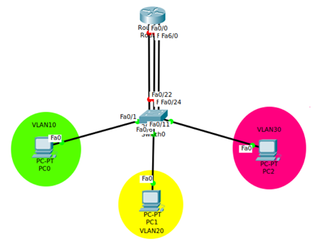
Metode Inter-VLAN Routing apakah yang sesuai untuk mengkonfigurasi topologi jaringan di atas?
A. Router dengan interface berbeda tiap VLAN
B. Multilayer switch
C. Router on a stick
D. Switch layer 3
E. Unmanageable switch
ANS:

20. Inter-VLAN routing adalah proses mem-forward traffic network dari satu VLAN ke VLAN. Ada beberapa cara atau metode dalam melakukan konfigurasi InterVLAN Routing. Disebut apakah teknik konfigurasi yang hanya menyambungkan 1 kabel saja ke router?
A. Router on a stick
B. Multilayer switch
C. Router dengan interface berbeda tiap VLAN
D. Switch layer 3
E. Unmanageable switch
ANS:

21. Media transmisi yang hanya bisa membawa informasi sebuah VLAN ID disebut dengan istilah ....
A. access link
B. trunk link
C. data link
D. segmentation
E. switchport
ANS:

22. Berikut nilai minimal ID yang bisa di-config pada sebuah perangkat Switch, yaitu ….
A. VLAN 2
B. VLAN 1
C. VLAN 10
D. VLAN 1001
E. VLAN 4096
ANS:

23. Virtual Trunking Protocol berfungsi untuk mentransmisikan konfigurasi VLAN yang ada ke seluruh switch dalam satu jaringan yang memiliki VTP domain yang sama dan berjalan dalam trunk link. Komponen penting VTP yaitu VTP Domain dan VTP Mode. Macam mode VTP adalah sebagai berikut ...
A. Server, Client, Transparent
B. Domain, Server, Client
C. Domain, Server, Router
D. Server, Router, Client
E. Domain, Router, Client
ANS:

24. Perhatikan gambar berikut!
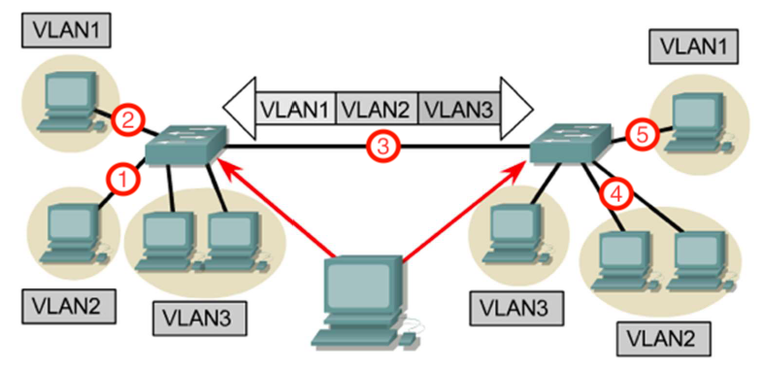
Trunk link ditunjukkan pada nomor ….
A. 3
B. 1
C. 2
D. 4
E. 5
ANS:

25. Encapsulation bisa digambarkan sebagai sebuah proses pengamanan link yang ditandai pada frame, Cisco memiliki protokol encapsulation tersendiri selain encapsulation dot1q. Protokol ini hanya mendukung hingga 1000 VLAN. Protokol ini merupakan Cisco proprietary, yakni …
A. ISL
B. RIP
C. OSI
D. OSPF
E. dot1x
ANS:

26. Berikut yang merupakan indikator CLI berada pada Global Configuration Mode yaitu ….
A. SwServer(config)#
B. SwServer#
C. R1>
D. R1(config-subif)#
E. SwServer(config-vlan)#
ANS:

27. Perintah CLI yang berfungsi untuk keluar dari mode konfigurasi langsung ke Privileged EXEC adalah ….
A. end
B. enable
C. configure
D. terminal
E. show
ANS:

28. Perhatikan gambar berikut!
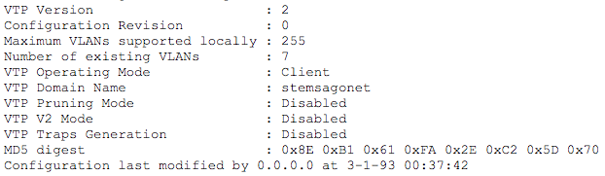
Untuk memunculkan informasi berikut, perintah CLI yang perlu dieksekusi adalah ….
A. Switch#show vtp status
B. Switch(config)#do show vlan brief
C. Switch(config)#do show vtp password
D. Switch#show running-config
E. Switch#show vlan
ANS:

29. Perhatikan gambar berikut!
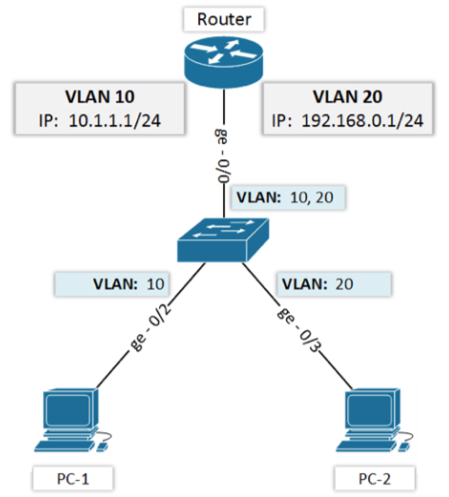
Dalam jaringan Inter-VLAN Routing di atas, default gateway yang tepat untuk di-konfigurasi pada PC-1 adalah ….
A. 10.1.1.1
B. 10.1.1.254
C. 192.168.0.1
D. 192.168.0.100
E. 255.255.255.0
ANS:

30. Perhatikan gambar berikut!
Perintah pada PC yang bisa digunakan untuk mencetak informasi pe-route-an ke alamat tujuan di atas yaitu ….
A. tracert 172.99.40.253
B. traceroute 172.99.40.253
C. tracert 172.99.30.1
D. ping 172.99.30.254
E. ping 172.99.30.1
ANS:

